Ingredientes

* [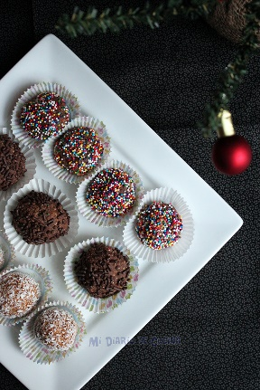](https://www.midiariodecocina.com/wp-content/uploads/2014/11/Confites-y-cocadas05.jpg)2 paquetes de galletas bajas en azúcar e idealmente sabor a vainilla y sin crema
* 1/2 tarro de manjar o 1/2 taza de dulce de leche
* 1 1/4 taza de coco rallado
* 1/2 taza de leche condensada
* 1/2 taza de chocolate en polvo amargo
* Virutas de chocolate y de colores

Instrucciones

1. Moler los dos paquetes de galletas, idealmente utilizar el procesador de alimentos o la juguera.
2. Para las cocadas unir la 1/2 taza de dulce de leche, 1 taza de coco rallado y 1 taza de galletas molidas. Unir bien hasta lograr una buena consistencia.
3. Formar bolitas pequeñas y pasarlas por el coco rallado restante.
4. Para los confites mezclar la leche condensada con el chocolate en polvo amargo.
5. Agregar el resto de las galletas en polvo. Unir bien y formar bolitas, para luego pasarlas por virutas de chocolate y de colores.